1 Completa la tabla:
Tema 2
Estándares de Aprendizaje: Evaluación Inicial
Estàndards d’Aprenentatge: Avaluació Inicial
Nombre: ................................................................................................ Curso: ..................................

unidades de mil | se escribe | se lee
1 unidad de mil
4 unidades de mil
5 unidades de mil
6 unidades de mil
8 unidades de mil
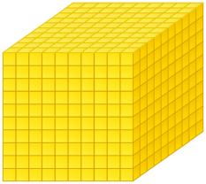
2 Descompón en unidades de mil, centenas, decenas y unidades:
2.348 = ...................... + ..................... + ...................... + .....................
1.640 = ...................... + ..................... + ...................... + .....................
4.572 = ...................... + ..................... + ...................... + .....................
6.075 = ...................... + ..................... + ...................... + .....................
3 Escribe con dos cifras:
Mil trescientos doce: ................................ Cuatro mil doscientos: ..............................
Dos mil cuarenta y tres: .......................... Ocho mil sesenta y seis: ...........................
4 Escribe los signos < o > para comparar estos pares de números:
1.236 ....... 1.263 | 2.537 ....... 2.548 | 1.867 ....... 1.367 | 3.598 ....... 3.527
2.300 ....... 2.301 | 4.552 ....... 4.525 | 9.232 ....... 9.323 | 5.113 ....... 5.311
7.345 ....... 7.391 | 2.225 ....... 2.224 | 8.577 ....... 8.531 | 6.262 ....... 6.622
5 Escribe en números romanos o indica qué números representan, según correspoda:
12: ............................ 20: ............................ 25: ........................... 15: ...............................
VI: ............................ VII: ............................ XXI: ............................ V: .................................
Juan es un granjero que adora a los
animales. Su granja es muy grande y, por lo tanto, puede tener muchos animales.
La semana pasada repasó el número de animales que tenía y anotó los datos en la siguiente tabla:
Tema 2
Estándares de Aprendizaje: Evaluación Final
Estàndards d’Aprenentatge: Avaluació Final
Nombre: ................................................................................................ Curso: ..................................

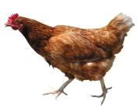
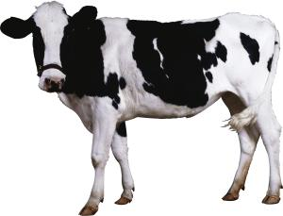
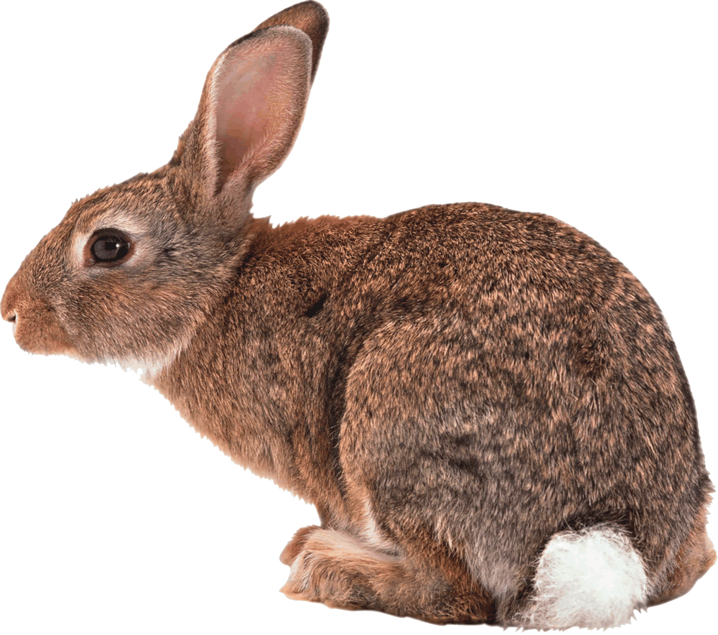
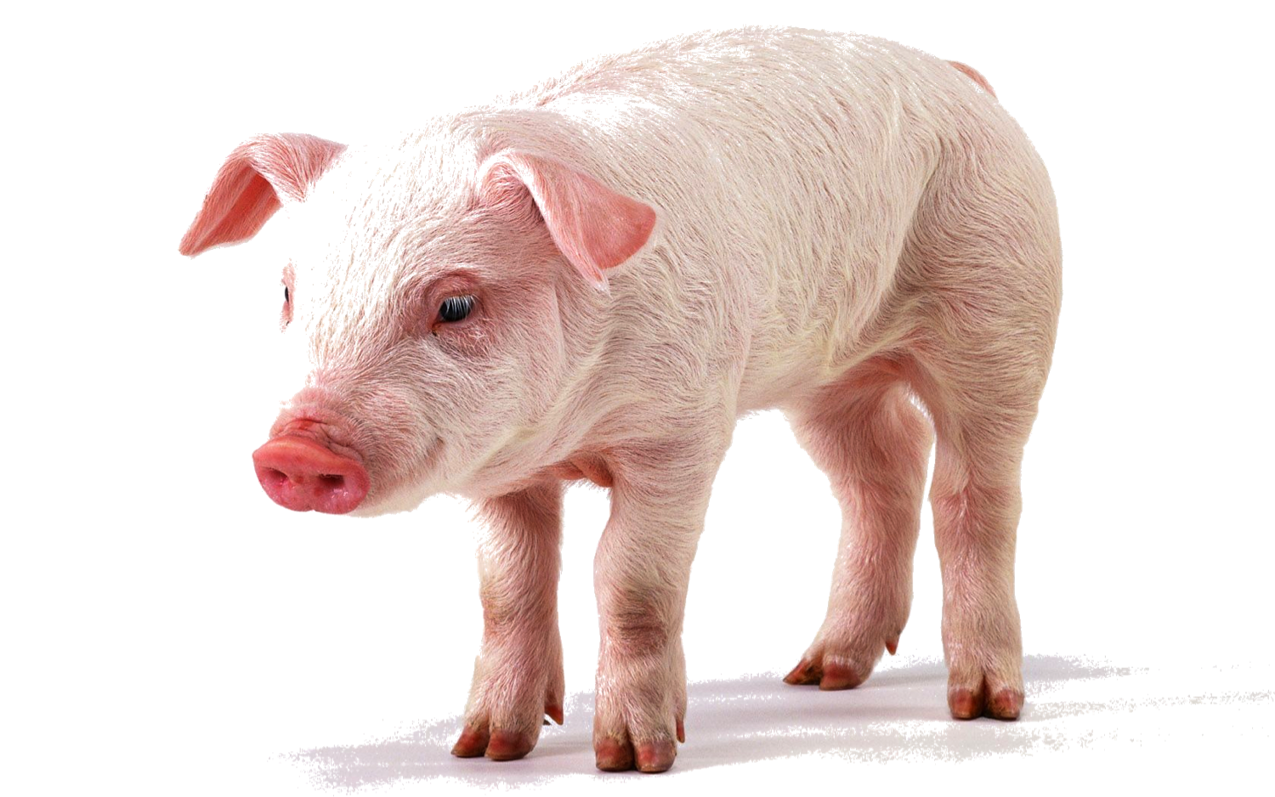

animal | cantidad |  | animal | cantidad
gallinas | 11.350 |  | vacas | 1.109
cerdos | 1.874 |  | conejos | 13.753
1 Indica la descomposición correcta del número de vacas de la granja:
A 1 UM + 1 C + 9 D.
B 1 UM + 9 C + 1 U.
C 1 UM + 1 C + 9 U.
D 1 UM + 1 D + 9 U.
2 Escribe con letras el número de cerdos y de conejos que hay en la granja:
Cerdos: ...........................................................................................................................................
Conejos: .........................................................................................................................................
3 En la granja de Juan también hay patos. Se sabe que hay .234, y que la cifra de las unidades de millar es menor que la de las centenas. ¿Cuántos patos hay en la granja? Razona la respuesta.
Respuesta: ....................................................................................................................................
Razonamiento: .............................................................................................................................
4 ¿En cuál de las siguientes opciones los animales están ordenados de MENOR A MAYOR cantidad?
A conejos < gallinas < cerdos < vacas.
B conejos < cerdos < gallinas < vacas.
C vacas < gallinas < cerdos < conejos.
D vacas < cerdos < gallinas < conejos.
5 A Juan le gustaría tener más gallinas. Escribe el mayor número posible utilizando tres de las siguientes etiquetas para saber el número de gallinas que quiere Juan:
Tema 2
Estándares de Aprendizaje: Evaluación Final
Nombre: ................................................................................................ Curso: ..................................
trece
mil
y
treinta
dos

Respuesta: ....................................................................................................................................

Marisa y su familia viajaron a Kenya, donde hicieron un safari para ver a los animales de la sabana.
En una libreta anotó que había observado XXVI elefantes y IX hipopótamos. Más adelante buscó en Internet el peso de estos animales: los elefantes pueden llegar a pesar 6.550 kg y los hipopótamos, 3.275 kg. Sin embargo, hay constancia de un elefante macho que llegó a pesar 12.274 kg.
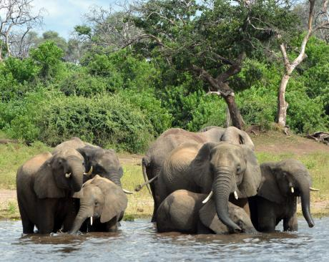
6 Indica qué valor ocupan las cifras 2 en el peso del elefante macho más pesado de la historia:
A Unidades de millar y centenas.
B Decenas de millar y centenas.
C Unidades de millar y decenas.
D Decenas de millar y decenas.
7 ¿Cuál es la mejor aproximación del peso del elefante macho, 12.274 kg, a las unidades de millar?
A 12.280.
B 13.000.
C 12.300.
D 12.000.
8 Marisa anotó en la libreta que había visto IX hipopótamos. Sin embargo, su amigo Paco le dijo que esta cifra tenía un error. La manera correcta de escribirlo era VIIII. ¿Quién tenía razón? Argumenta la respuesta.
Respuesta: ....................................................................................................................................
Tema 2
Estándares de Aprendizaje: Evaluación Final
Nombre: ................................................................................................ Curso: ..................................
Razonamiento: .............................................................................................................................
9 ¿Cuántos elefantes y cuántos hipopótamos vio Marisa?
A 24 elefantes y 11 hipopótamos.
B 9 elefantes y 26 hipopótamos.
C 26 elefantes y 9 hipopótamos.
D 11 elefantes y 24 hipopótamos.
10 Escribe la siguiente frase utilizando números: “El parque nacional de Kenya fue inaugurado durante la segunda mitad del siglo XX. Este año se celebra el XII concurso fotográfico de safaris en Kenya”.
Respuesta: ....................................................................................................................................
..........................................................................................................................................................
..........................................................................................................................................................

